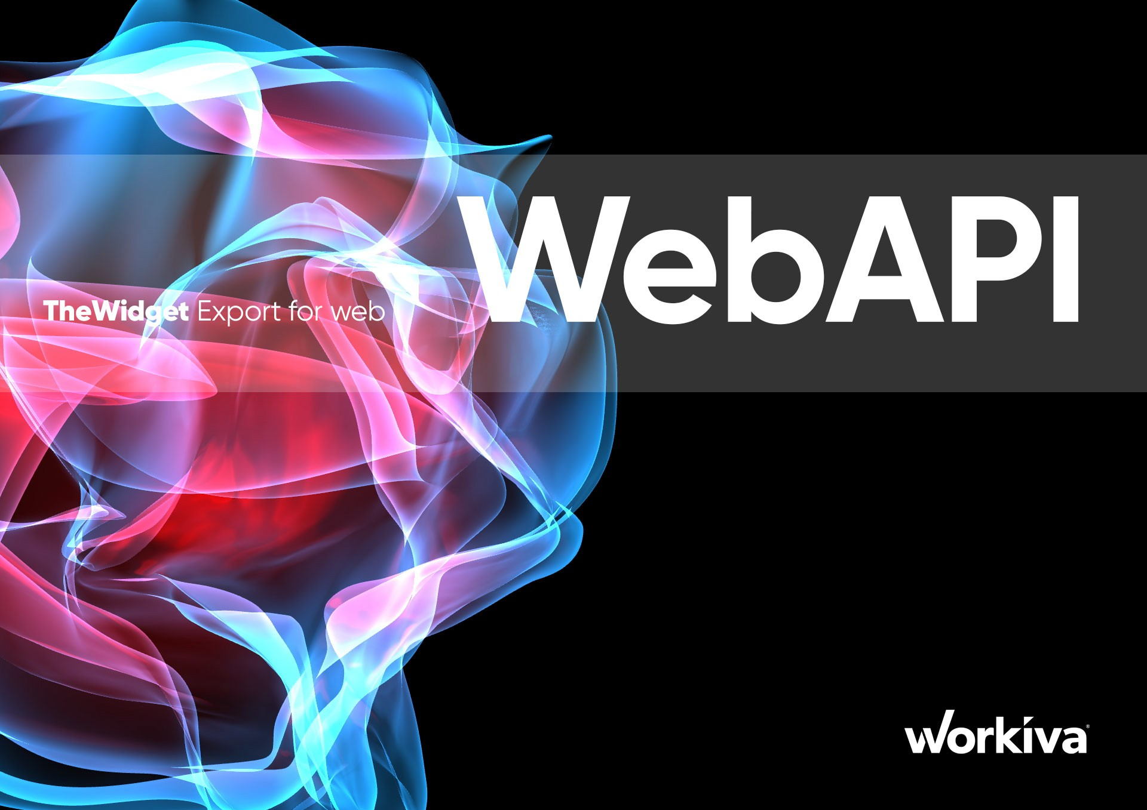

Diretrizes de exportação para integração na Web

Informações proprietárias da Workiva

Bem-vindo3
Conteúdo
Sinais5
XHTML6 editável
Exportação para XHTML7
Sua primeira WebAPI9
Olá, mundo - Insomnia11
Olá mundo - Code17
Organização de resultados18
Pós-produção20
Layouts responsivos21
Importar para o CMS22
Resumo23
Contatos24
Todas as informações, conteúdo e materiais disponíveis neste documento são apenas para fins de informação geral. O conteúdo desta postagem é fornecido "no estado em que se encontra"; não é feita nenhuma declaração de que o conteúdo esteja livre de erros ou atualizado. Os designers devem testar seu design em XHTML com frequência e manter arquivos de backup o tempo todo.
O documento mostra como o conteúdo da plataforma Workiva pode ser implementado em um site corporativo. Essa funcionalidade ainda está em desenvolvimento e deve ser implementada, em etapas, a partir do final de 2022. Embora a Workiva se esforce ao máximo para implementar essa solução no final do ano, esse prazo não pode ser garantido.
Verifique se você tem o Widget mais recente. Acesse o Design Reporting Support Hub para fazer o download.


Símbolos

Link para vídeos ou webinar

Bem-vindo
A Workiva é uma plataforma de conformidade conectada e de relatórios baseada em nuvem que permite o uso de dados conectados. A Workiva também é uma excelente plataforma para design. Siga estas diretrizes para obter a melhor experiência para você e seu cliente. Não se assuste muito! Você poderá criar relatórios com excelente aparência, sem se preocupar com textos desatualizados e, com um pequeno investimento de tempo inicial, você se tornará um profissional em pouco tempo. O Widget é sua referência de design e acompanha muitos workshops em vídeo on-line para ajudá-lo a começar.
A Workiva é flexível em relação ao design. O design pode ser feito na plataforma Workiva, exportando o conteúdo para o Adobe InDesign ou uma combinação de ambos.

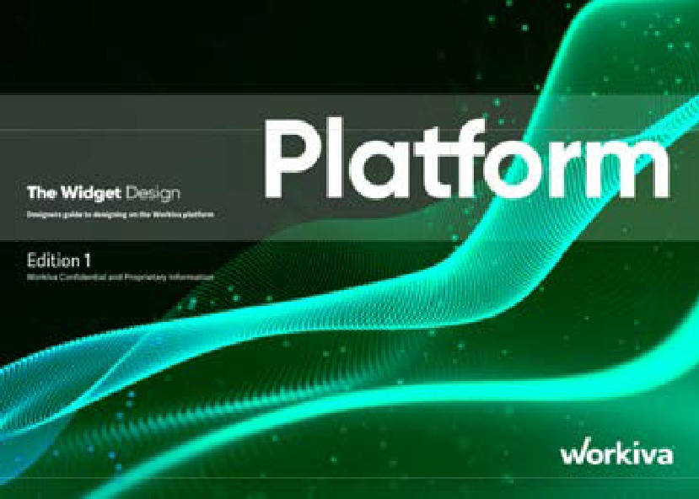

As diretrizes da Widget Platform fornecem a você todas as orientações sobre como obter design na Workiva.
As diretrizes do Widget InDesign contêm informações sobre como usar o conteúdo da Workiva, mas usando o InDesign para criar o design.

O Widget Export para a Web também está disponível.

Introdução

"Seu site é o centro de seu ecossistema digital, como um local físico,
a experiência é importante quando o cliente entra, tanto quanto a percepção que ele tem de você antes de entrar pela porta"
Bem-vindo à primeira edição do Widget-WebAPI , onde explicamos como os criadores podem exportar ou extrair conteúdo de nossa plataforma para um site ou sistema de gerenciamento de conteúdo em tempo real.

Por que fazer isso?
Há muitas vantagens em usar a Workiva para a geração de relatórios. Para aqueles que não conhecem a Workiva, essas vantagens incluem colaboração, replicação de conteúdo (vinculação), garantia de dados e muito mais. Há mais de 12 anos, a Workiva vem trazendo esses valores para os relatórios. Esses formatos estão centrados no PDF em um formato de página impressa e, mais recentemente, no XHTML para ESEF, também em um formato de página impressa.
Agora podemos trazer esses valores para o design responsivo para a Web e oferecer aos designers da Web as mesmas oportunidades que os designers de impressão tiveram até agora. Agora podemos exportar conteúdo com a mais alta segurança para áreas de desenvolvimento da Web, evitando cenários de "recortar e colar" que apresentam riscos para clientes e agências. Os clientes agora podem visualizar seu conteúdo mais recente em um formato de layout da Web usando os web designers de sua escolha.
Os criadores de conteúdo agora podem escrever conteúdo para publicação simultânea em vários canais. Isso agiliza o desenvolvimento e aumenta a garantia dos dados.

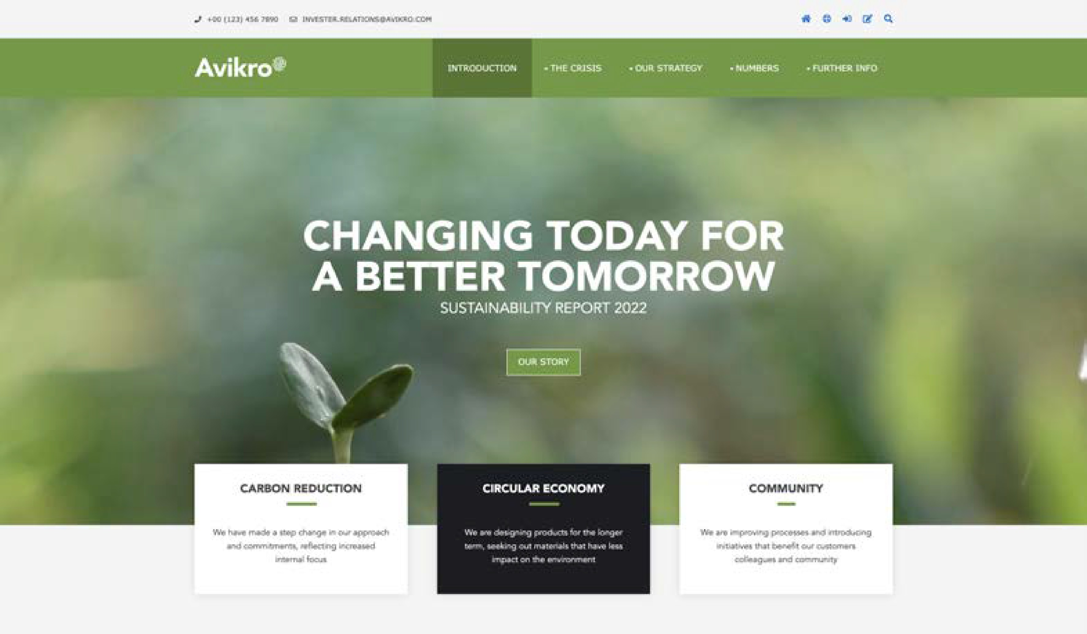
Espera-se que o site corporativo desempenhe um papel importante na hospedagem do conteúdo ESG.

Uma introdução à WebAPI pode ser encontrada [aqui]

Centro de suporte a relatórios de projeto
[Marque esta página como favorita para que você possa encontrá-la novamente com facilidade! O hub contém uma grande quantidade de recursos que farão com que sua jornada para dados estruturados e design valha a pena.

Assista a um webinar!
[Uma rápida olhada em como o design funciona com a Workiva]

[Veja como um cliente e uma agência trabalham juntos]


Assista a um workshop!
Esses workshops levam você a uma jornada que vai desde uma "Introdução ao conteúdo estruturado" até a "Criação de valor digital", especialmente para designers.

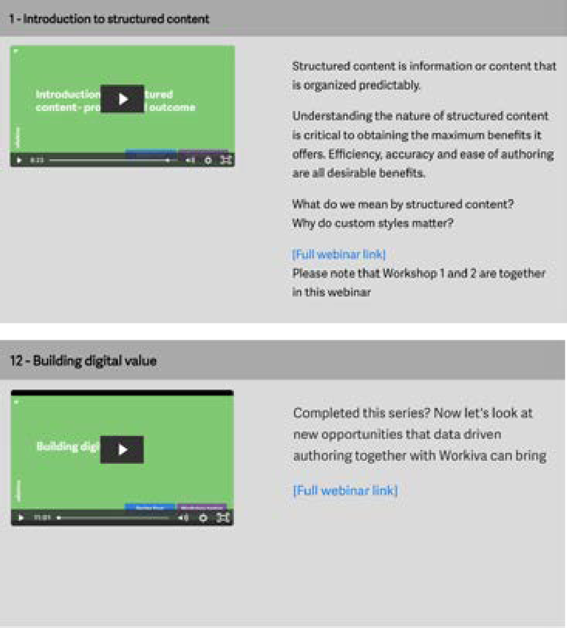

Preso?
Temos muitos vídeos curtos que abordam tópicos individuais. Não se esforce nem fique frustrado - confira esta seção.

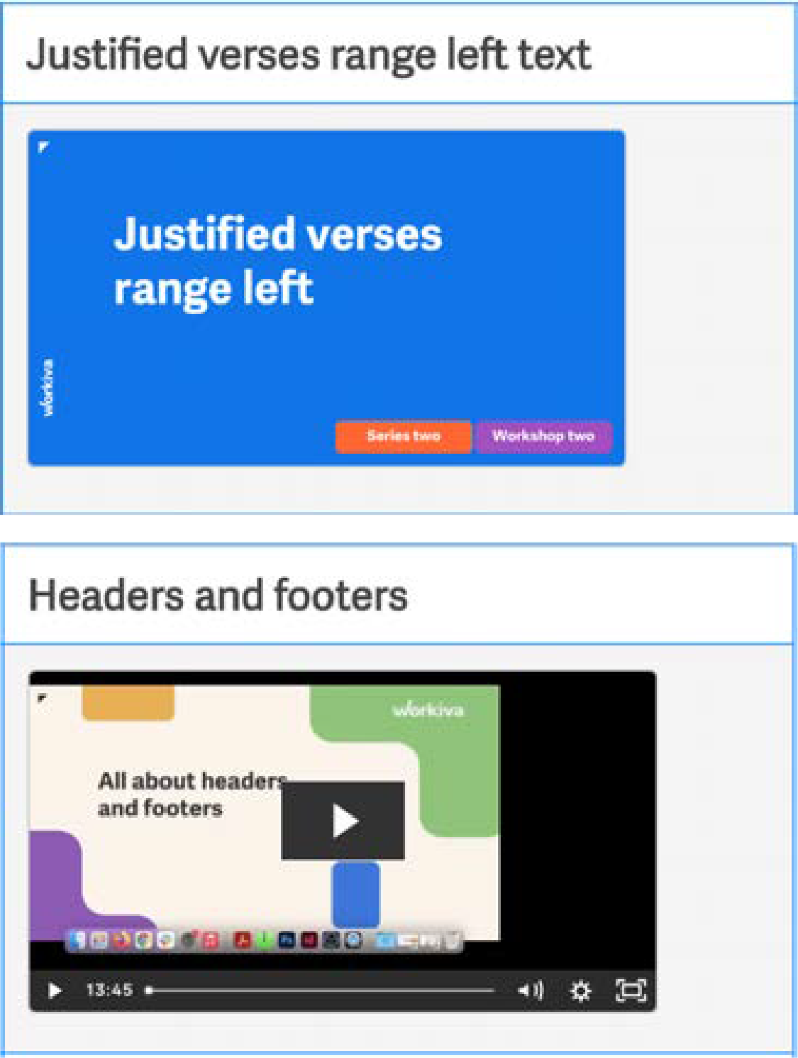

Por que não obter a certificação?
No Workiva Learning Hub,
há três módulos para que os designers recebam um prêmio de certificação.

[Design Reporting: Começando do jeito certo]
Este módulo destina-se a designers iniciantes na Workiva. Apresentamos o poder do conteúdo estruturado e as maneiras como os designers podem usar o Workiva. Junte-se a nós em um tour pela plataforma e mostraremos a melhor maneira de iniciar seu projeto para obter os melhores resultados no futuro.
[Usando Workiva e InDesign]
O módulo dois aborda as comunicações na plataforma para designers, o fluxo de conteúdo para o Adobe InDesign, mantendo 100% de garantia de dados, e o gerenciamento de exportações e fluxos de trabalho RGB e CMYK de forma a atender aos requisitos de qualidade on-line e de impressão
[Workiva, uma plataforma de design]
Aqui, exploramos o uso da Workiva para todas as suas necessidades de design. Descubra as ferramentas de design para criar gráficos, usar apresentações e enviar conteúdo on-line por meio da API da Web da Workiva.

Guias de introdução
Se você é novo na Workiva e está procurando um guia rápido para se familiarizar mais com a Workiva e o Design Reporting, comece aqui com nossos Guias de Início Rápido! Disponível em alemão, italiano, sueco, francês, espanhol e inglês. Encontre-os no Design Reporting Support Hub.
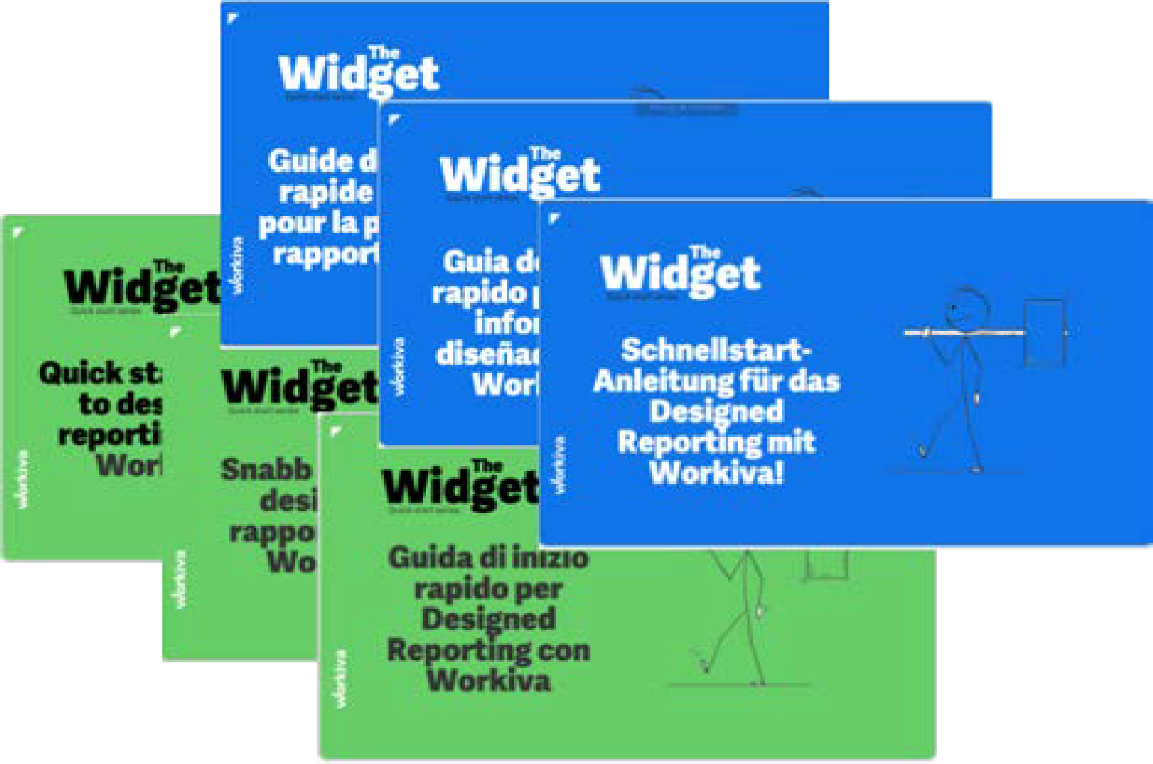

Os widgets
Os Widgets - Integração da plataforma e do InDesign são seu guia sobre como usar a Workiva e as práticas recomendadas para todo o processo de design. Faça o download da edição mais recente no Design Reporting Support Hub.

Guias de ajuda
Guias de instrução curtos e visuais para ajudar na compreensão rápida dos processos. Disponível para download no Design Reporting Support Hub.
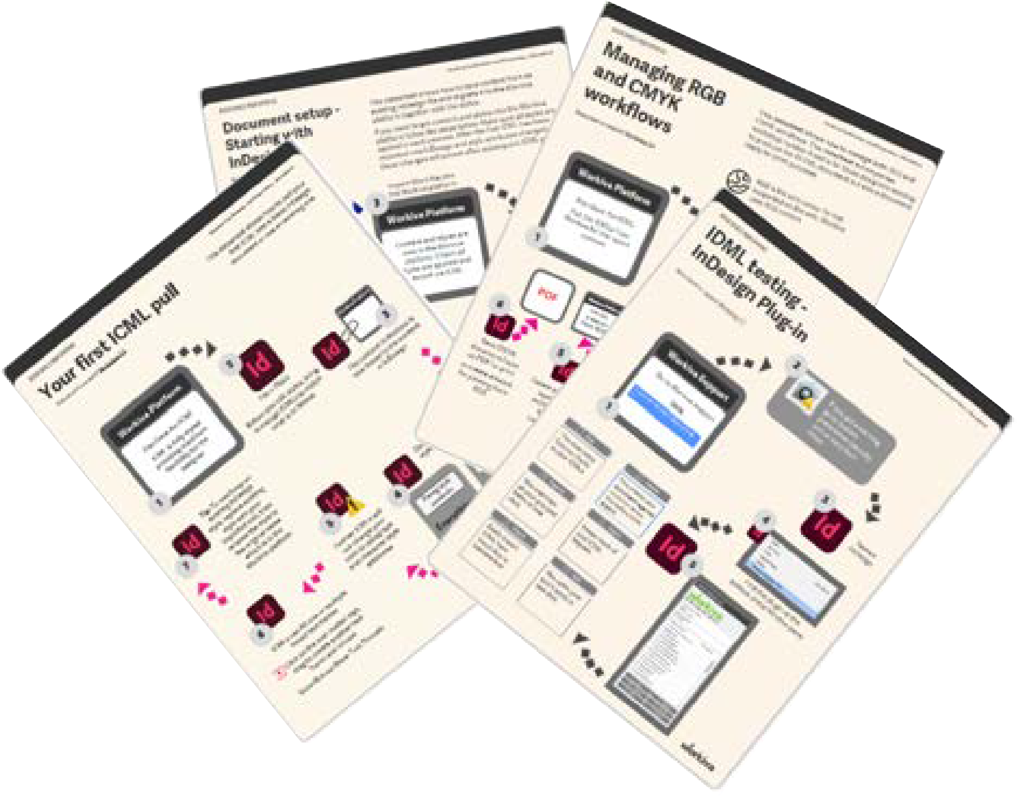

Suporte geral à plataforma
Se você precisar de suporte sobre a plataforma Workiva, há muitos recursos em [Workiva Support]. Aqui há informações sobre XBRL, Wdata, documentos e planilhas até o arquivamento.
Se você é novo na Workiva, há vários guias básicos sobre a plataforma Workiva [aqui].

Precisa entrar em contato com uma pessoa?
Então, o que você faz depois de verificar todo o material de ajuda? A melhor maneira de obter mais ajuda é entrar em contato com o Gerente de Sucesso do Cliente. Esse CSM é a pessoa dedicada à conta de seu cliente. Eles podem ajudá-lo imediatamente ou encaminhar sua pergunta, se relacionada a design, para a equipe de Suporte a Design da Workiva.

Fora do horário comercial
Se você estiver conectado a uma conta da Workiva, poderá enviar um tíquete em [Workiva Support]. Um membro da equipe de suporte responderá rapidamente. Esse suporte funciona 24 horas por dia, 7 dias por semana.

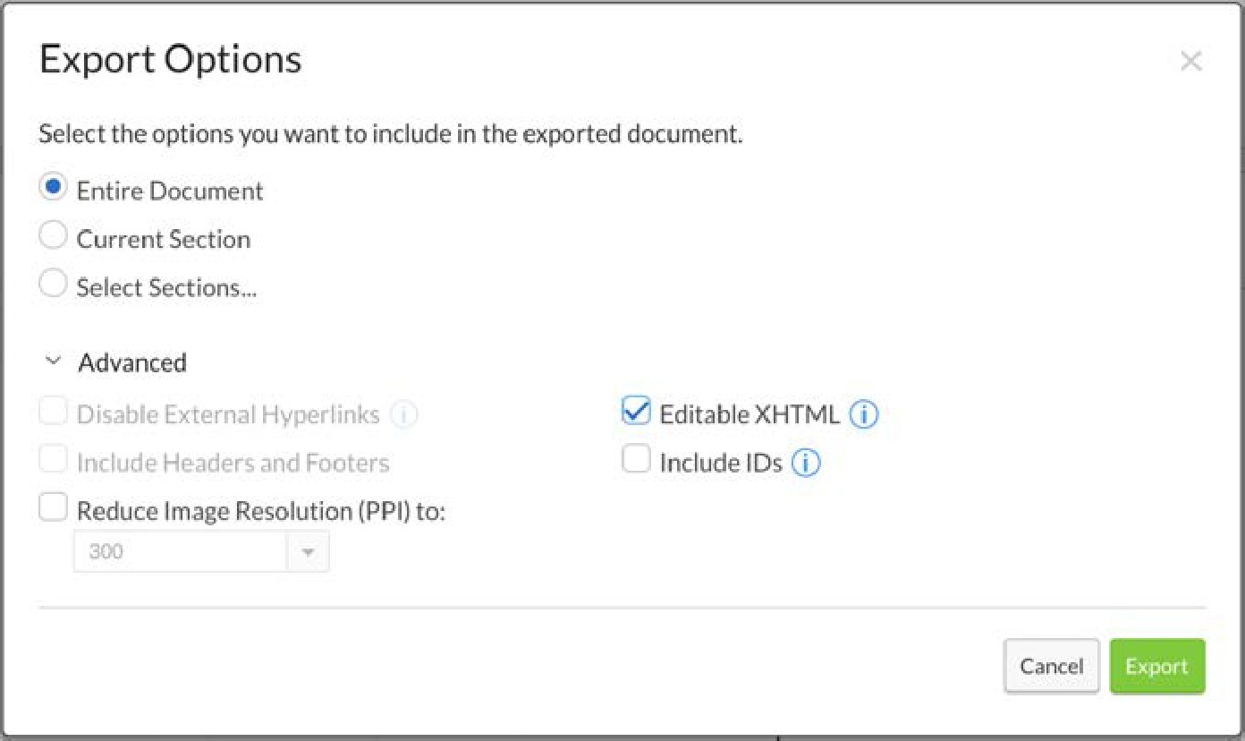
XHTML editável
XHTML editável

O conteúdo exportado por meio da WebAPI é chamado de XHTML editável. Essa exportação foi criada para atender à necessidade de uma exportação XHTML baseada em padrões. Isso facilita uma série de critérios necessários aos web designers no design corporativo da Web.
O próprio XHTML também pode ser acessado por meio da interface da plataforma, conforme mostrado ao lado. Salvar como>XHTML>Avançado>XHTML editável. Ele pode ser baixado e aberto em qualquer editor de texto ASCII.

Por que fazer isso?
O XHTML baseado em padrões é necessário/fácil;
- para percorrer com o processamento do lado do servidor/cliente
- para adicionar IDs nodais, como segurança ou funcionalidade baseada em recursos
- para entender/ler/depurar
- para importar para um sistema CMS existente
- para adicionar bibliotecas do lado do cliente, como mecanismo de pesquisa e gráficos
- para pesquisar pelo Google
- para gerenciar a otimização de mecanismos de busca (SEO)
- para controlar o XHTML por CSS
- para adicionar CSS extra para design responsivo

Exportação para XHTML
Exportação para XHTML

Há vários casos de uso de exportação de html/xhtml na plataforma Workiva. Dedique algum tempo para entendê-las e para que servem.
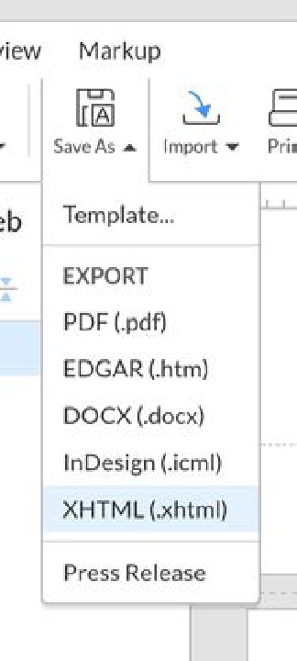
Para fins de exportação de conteúdo para o site, estamos nos referindo à função de exportação mostrada ao lado. Clicar nessa opção abre um painel de opções.

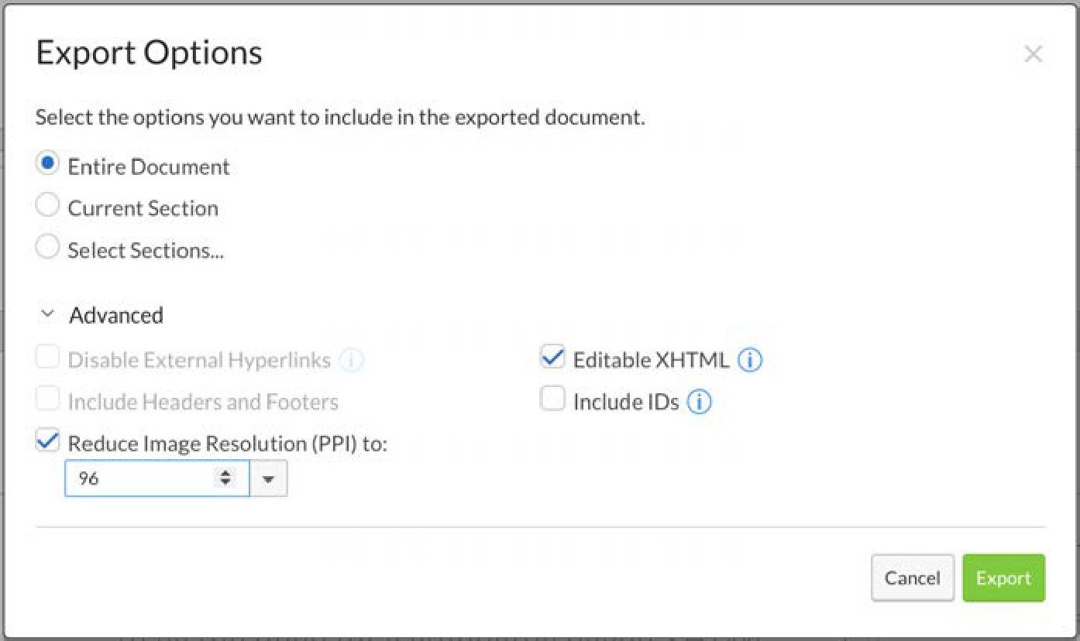
O caminho que é exportado por meio da WebAPI é o mesmo que marcar a caixa de seleção Editable XHTML. Outras opções são;
Incluir IDs - esses IDs de exportação associados ao nosso conteúdo na plataforma, como marcação e comentários.
Downscale image PPI (PPI de imagem em escala reduzida) - Se o seu conteúdo contiver imagens de alta resolução, essa opção reduzirá o tamanho dessas imagens para tamanhos mais aceitáveis para a Web.

Seu primeiro pull de WebAPI
É essencial que você tenha acesso à área "Classic Account Admin" do espaço de trabalho, conforme mostrado abaixo. Como alternativa, outra pessoa pode criar essas credenciais para você.
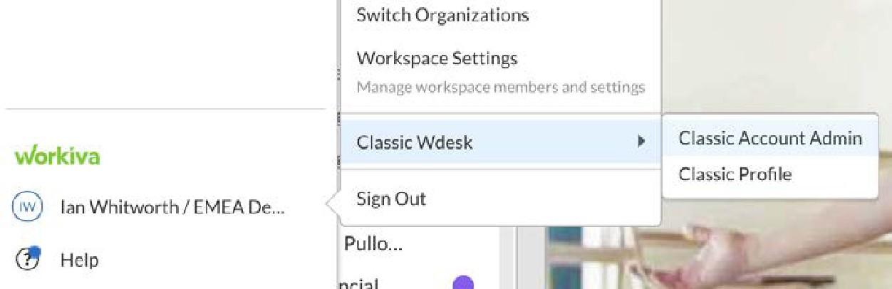

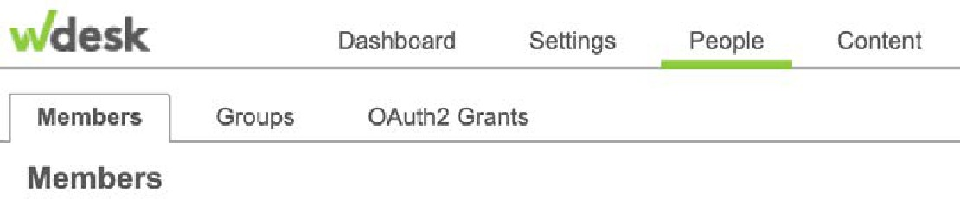
Etapa 1: Você deve acessar o administrador da conta Classic. Uma vez lá, selecione a guia "People" (Pessoas) e, em seguida, OAuth2Grants.
Etapa 2: Clique em Add a Grant (Adicionar um subsídio)
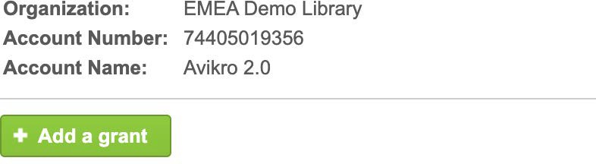

Centro de desenvolvedores
Mais informações que interessam aos desenvolvedores podem ser encontradas em
https://developers.workiva.com
A Workiva tem várias APIs
API da plataforma API de administração
API de gerenciamento de identidade e acesso (IAM) API de planilhas
API de cadeias de dados Wdata API

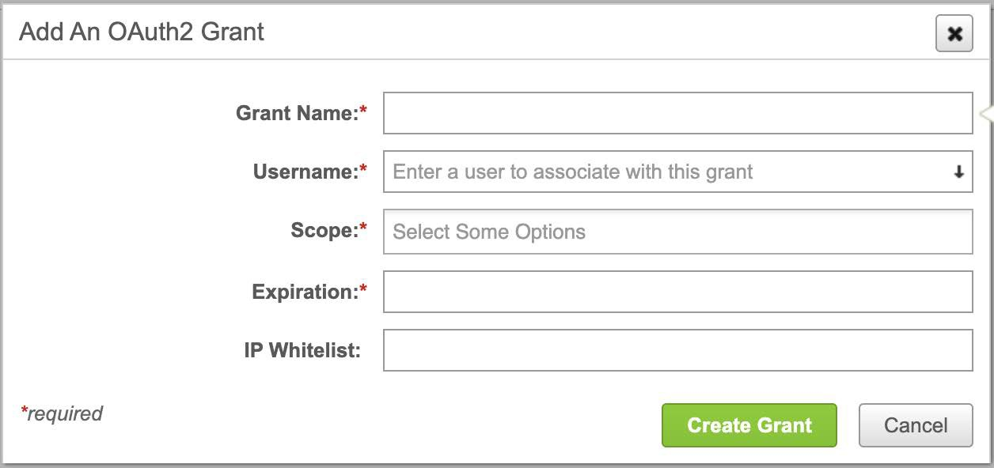

Etapa 3: Preencha os detalhes relevantes para obter o seguinte. Você obterá e precisará desses itens.
- ID do cliente
- Segredo do cliente
O escopo refere-se às APIs reais que a concessão abrangerá.

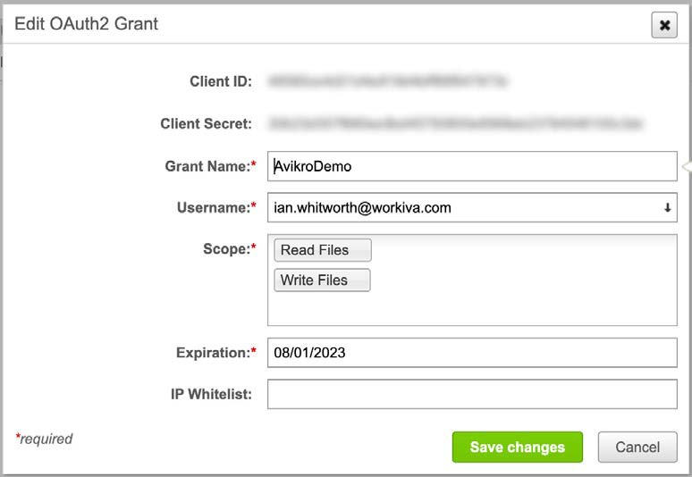
Você pode ver um vídeo mostrando esse processo em [aqui]

Hello World - Insônia
Uma das maneiras mais fáceis de entender o funcionamento da WebAPI é usar um programa como o Insomnia ou oPostman
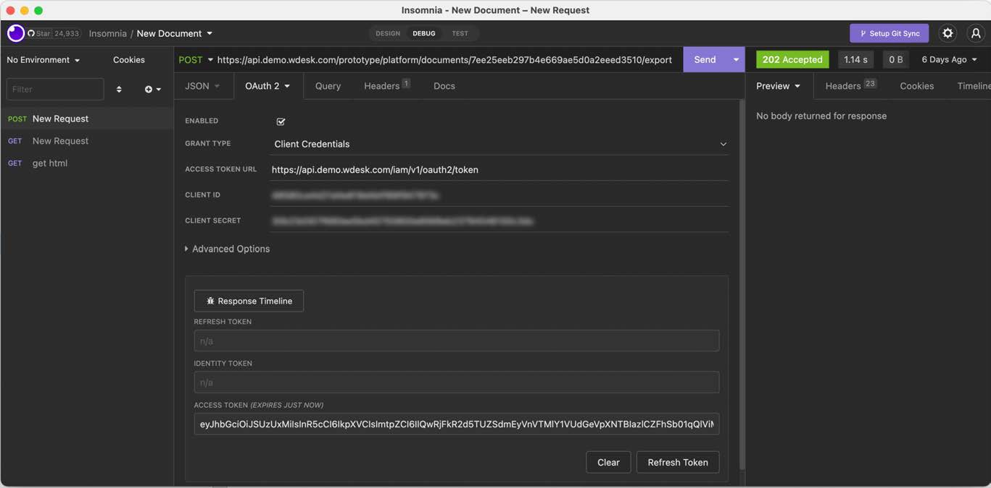

Demo = https://api.demo.wdesk.com/iam/v1/oauth/token EU = https://api.eu.wdesk.com/iam/v1/oauth/token
EUA = https://api.app.wdesk.com/iam/v1/oauth/token APAC = https://api.apac.wdesk.com/iam/v1/oauth/token
Você precisará do URL do token de acesso , além do ID do cliente e do segredo do cliente , conforme mostrado acima. Você também precisará atualizar o token a cada 10 minutos enquanto estiver no Insomnia. Você não precisará fazer isso quando estiver em uma linguagem de programação como Golang ou C#.

Você também precisará do URL da API da sua área de produção. A amostra aqui está na demonstração da Workiva e é
https://api.demo.wdesk.com/prototype/platform/documents/---document id---/export
O ID do documento pode ser obtido na barra de endereços do documento na área de trabalho mostrada em vermelho abaixo. O azul mostra o ID da seção.
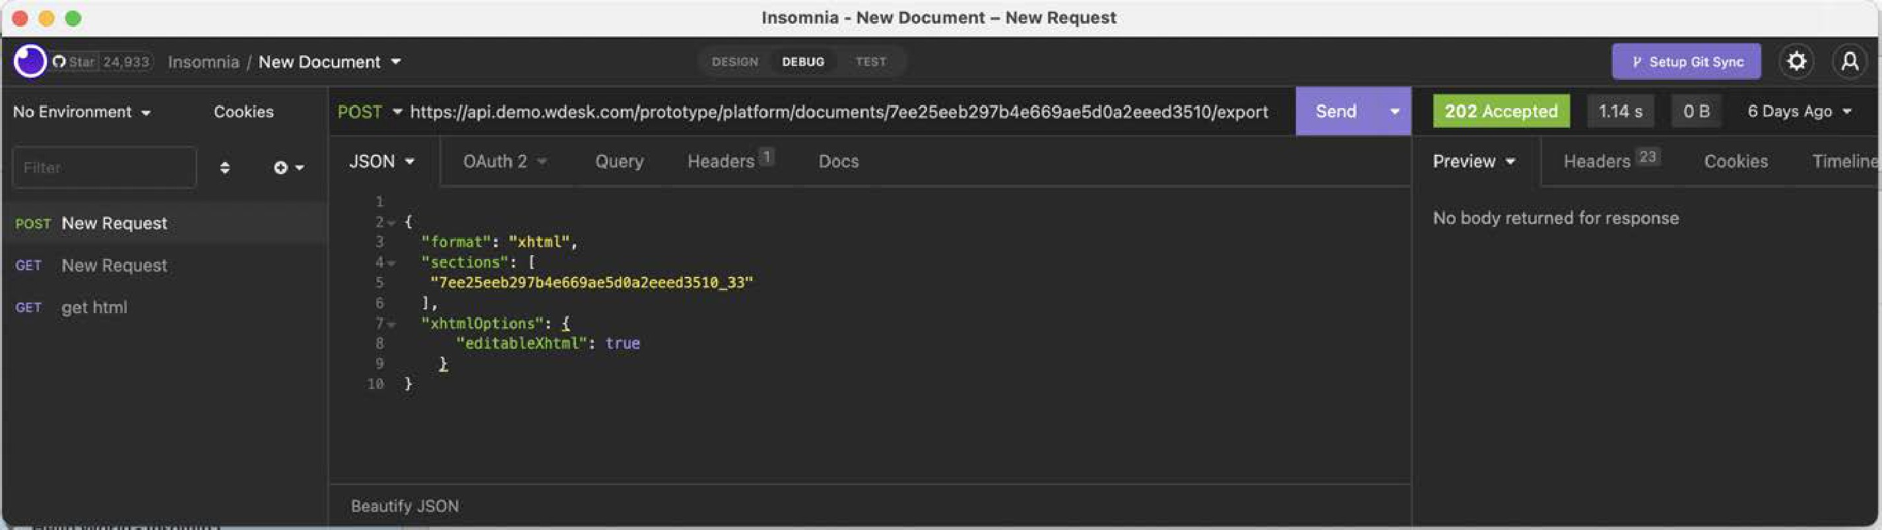

A próxima etapa é dividida em três passos

Etapa 1: precisamos fazer uma solicitação POST enviando um arquivo JSON.
{
"formato": "xhtml",
"sections": [ "7ee25eeb297b4e669ae5d0a2eeed3510_33,7ee25eeb297b4e669ae5d0a2eeed3510_34"
],
"xhtmlOptions": { "editableXhtml": true
}
}
As partes importantes aqui são a lista separada por vírgulas de IDs de seções e o sinalizador editableXhtml:true . O último sinalizador puxa a versão mais apropriada do XHTML para desenvolvedores da Web. Outras bandeiras chegarão em um futuro próximo.
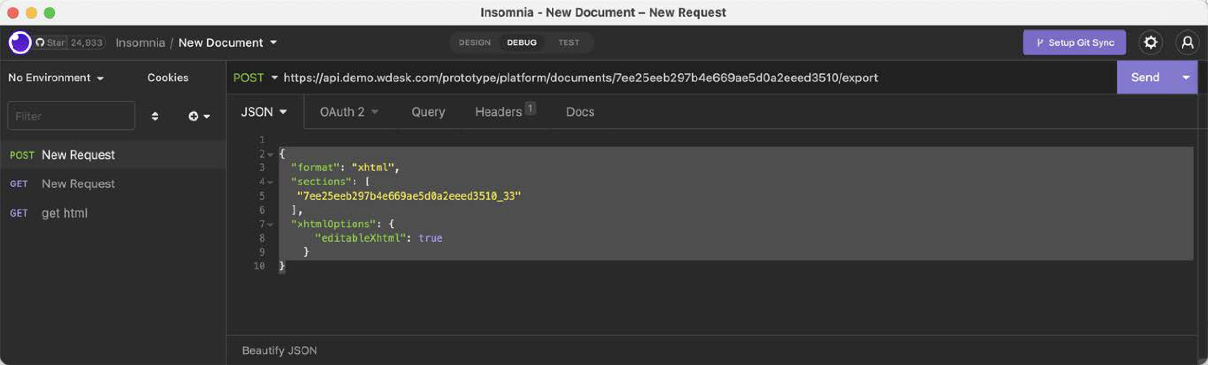
Portanto, agora isso pode ser enviado pressionando o botão Send e retornará um cabeçalho. Você está procurando uma resposta 202. Portanto, a solicitação foi aceita, mas ainda está sendo processada.

Hello World - Insônia

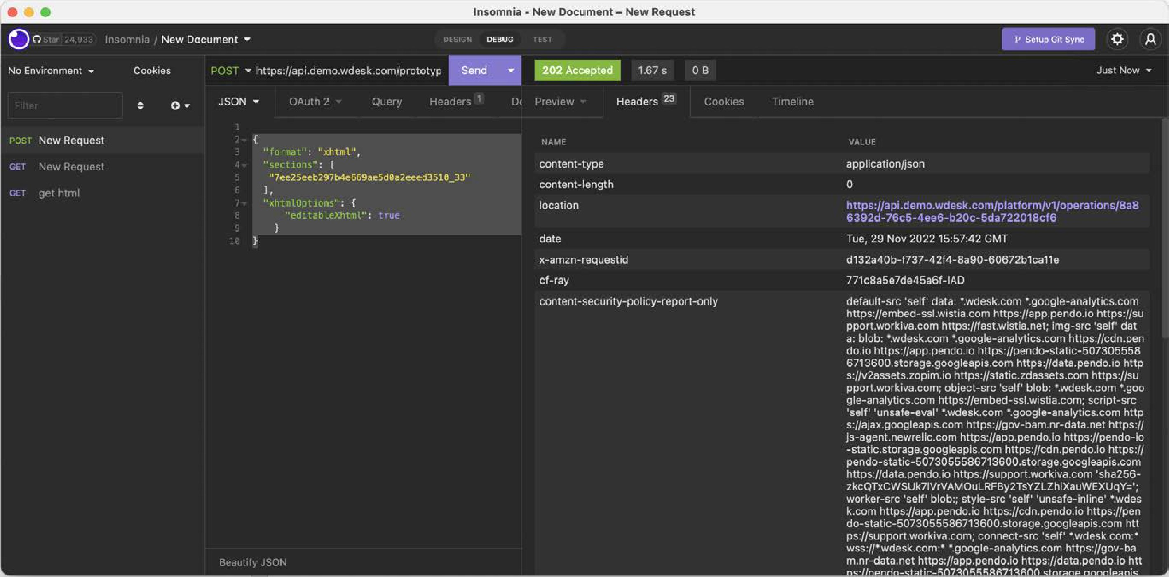

Etapa 2: Copie o cabeçalho do local em roxo na captura de tela acima e cole-o na barra de endereços do Insomnia. Agora, faça uma solicitação GET.
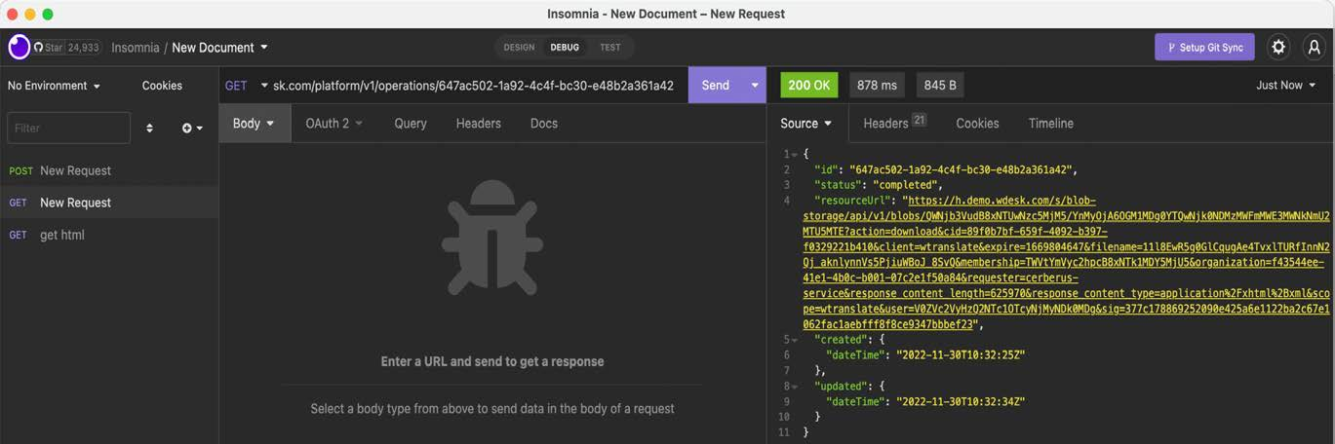
Agora você deve receber uma resposta 200 com um resourceURL na guia source.

Etapa 3: Copie o resourceURL (mostrado em amarelo sublinhado na página anterior) e cole-o na barra de endereços do Insomnia e faça outra solicitação GET.
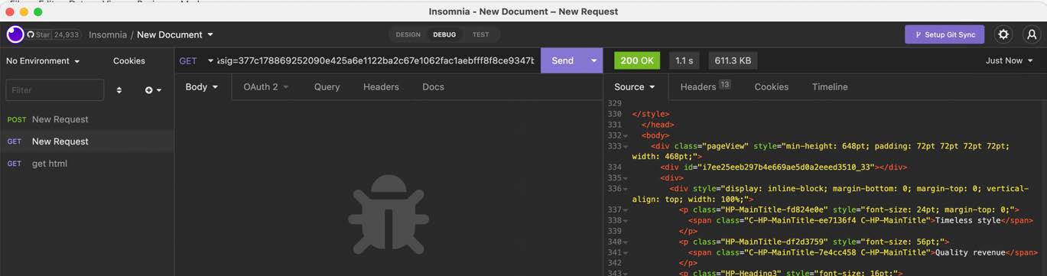
Agora você deve obter o conteúdo desejado: CSS, fontes, imagens, XHTML

Hello World - linguagens de programação
Hello World - Idiomas
O Insomnia tem a capacidade de gerar código para as três etapas descritas acima. Ele pode fazer isso em 18 linguagens de codificação, incluindo Javascript, PHP, C# e Golang. Esse é um bom ponto de partida para entender o código que você precisará para implementar a Workivas WebAPI.
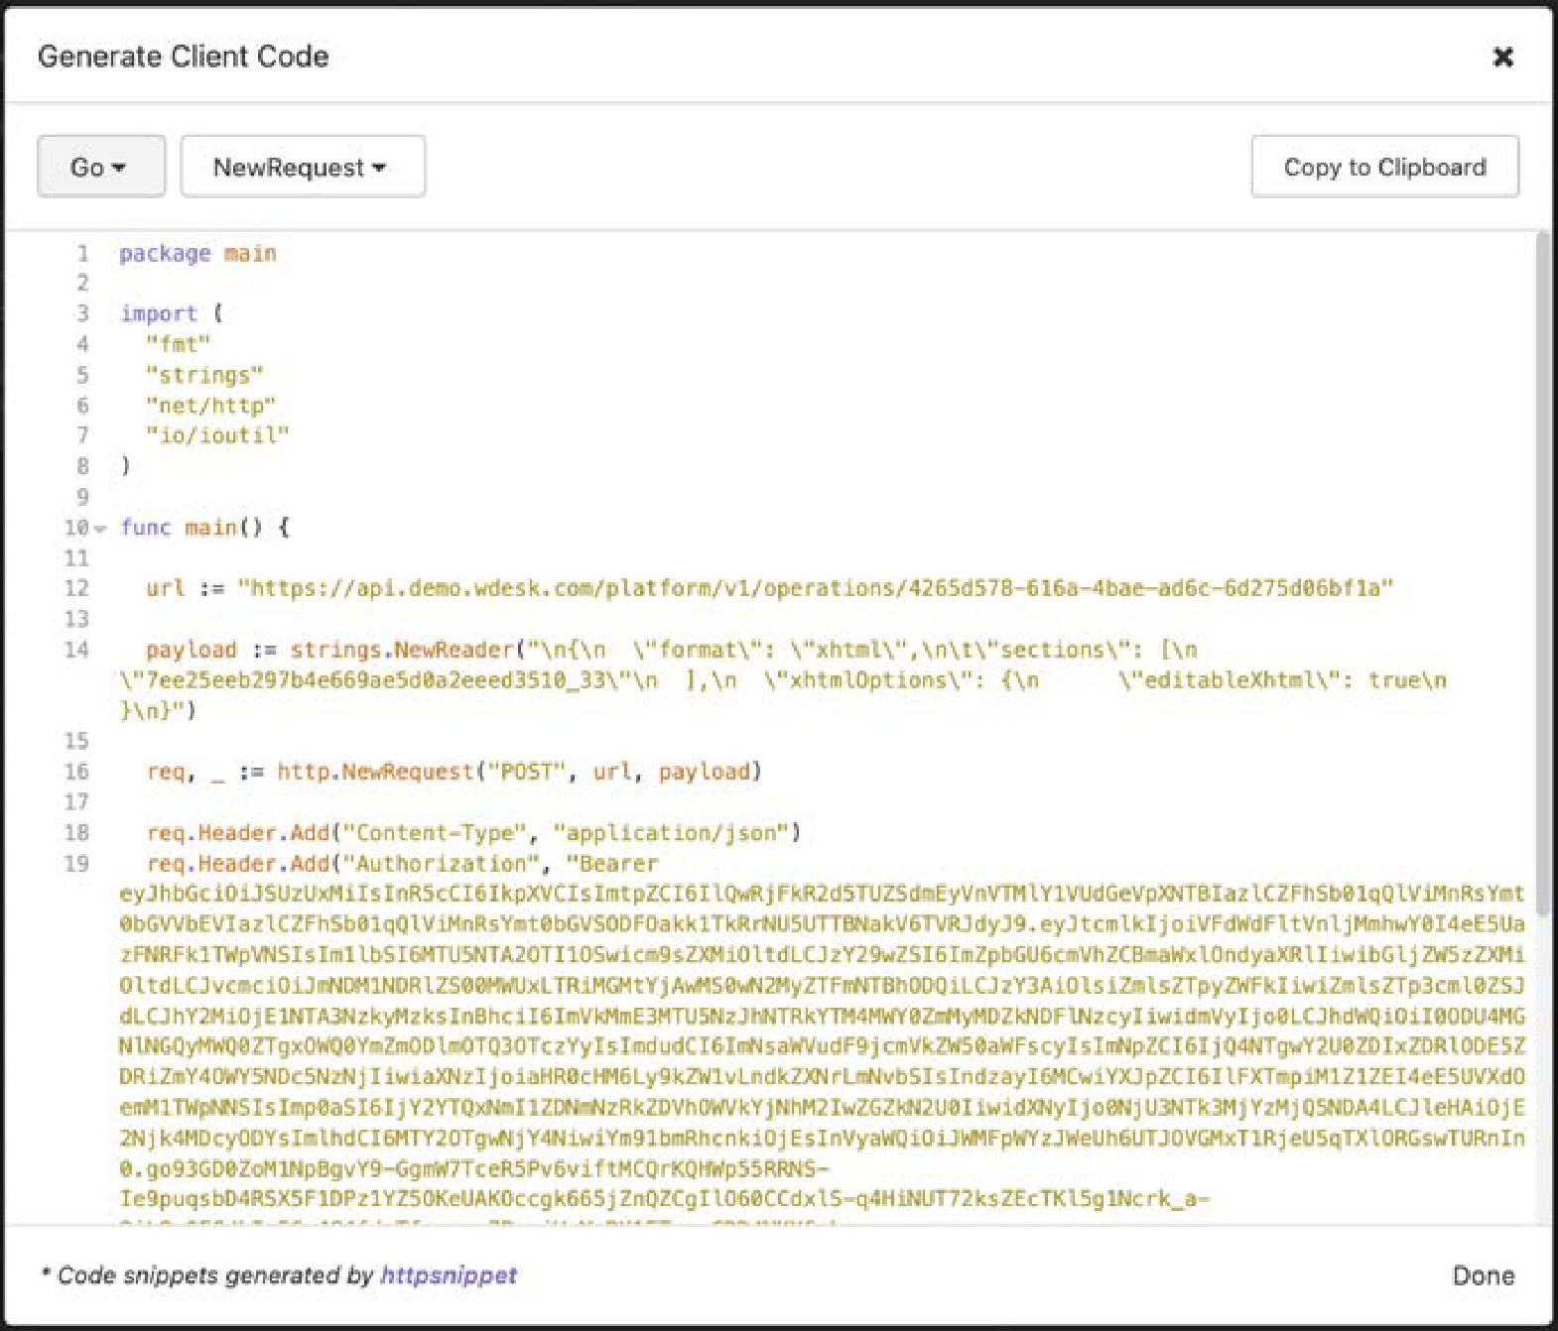
O Insomnia é gratuito e tem variantes pagas para obter mais funcionalidades. Qualquer aplicativo de API pode ser implantado para fins de teste.

Organização de resultados
A plataforma Workiva tem recursos avançados de vinculação e incentivamos os usuários da WebAPI a usar esses recursos para organizar o conteúdo para extração na Web.
Há vantagens consideráveis nessa abordagem, dependendo dos casos de uso. Você pode estar adquirindo dados de várias fontes. Você pode ter conteúdo exclusivo para o site misturado com outro conteúdo usado em outros canais de publicação.
Vincular conteúdo misto a um documento de retenção também tem outra vantagem. Isso pode reduzir drasticamente a pegada que está sendo baixada.

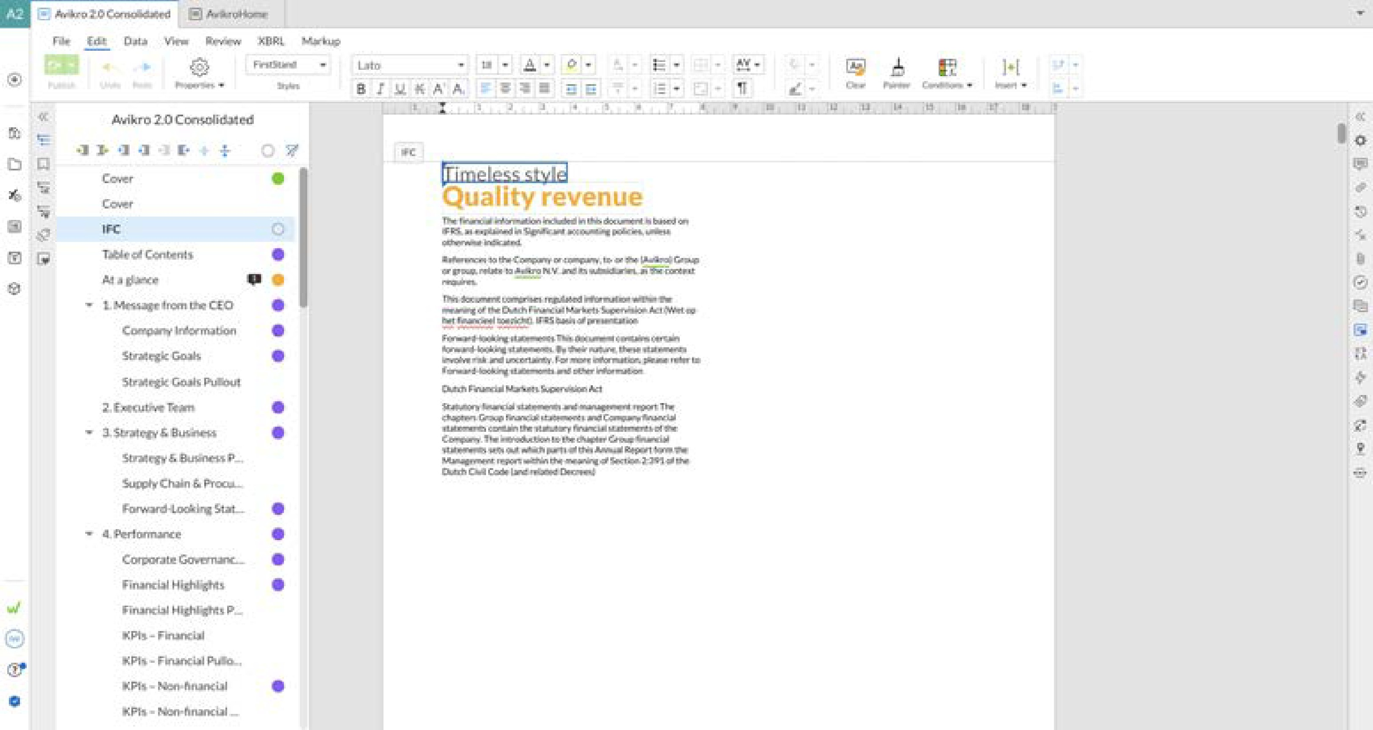
O conteúdo desta página está sendo vinculado a um documento de retenção (mostrado na próxima página).

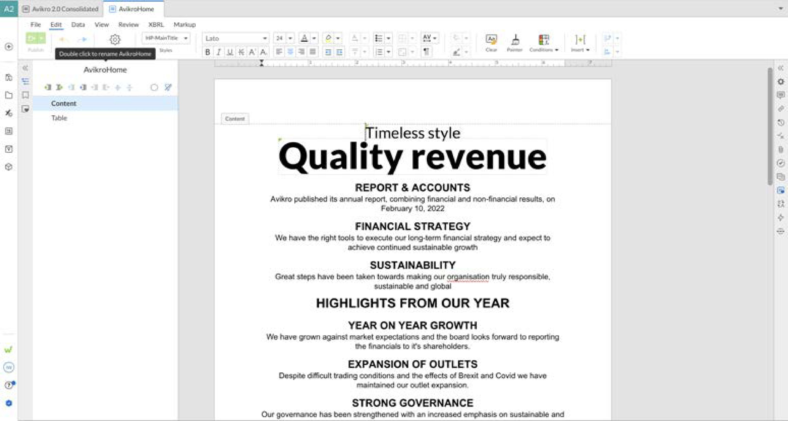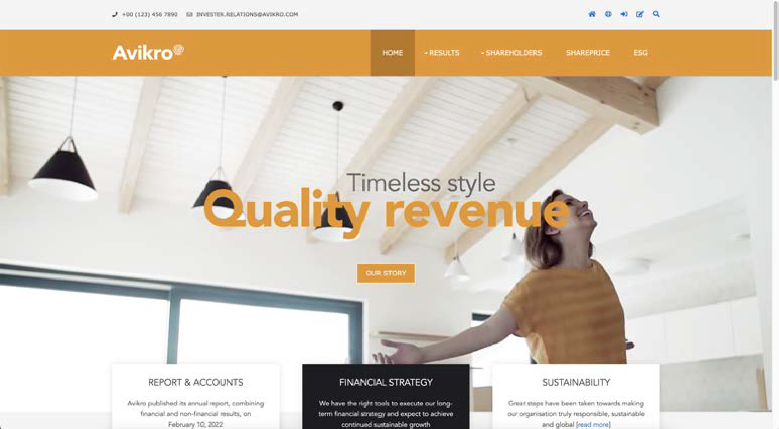

Este é o documento de retenção. A WebAPI realé configurada nesse documento vinculado porque estamos usando conteúdo de um relatório e conteúdo que só existe no site.
A página da Web responsiva final

Pós-produção
Pós-produção
Prevê-se que a saída completa não será necessária toda vez que o XHTML for utilizado. Considere o seguinte. O primeiro pull trará o CSS, as fontes, o XHTML e as imagens presentes. Para evitar imagens, consulte organização da saída. Mas, como qualquer desenvolvedor da Web sabe, o CSS e as fontes não precisam ser dinâmicos.

Bandeiras
Enquanto aguardamos os "sinalizadores" no arquivo JSON que podem omitir itens não dinâmicos, podemos fazer a triagem desses itens com o pós-processamento, pegando apenas um fragmento do documento - o <body> itens filhos da tag. Isso pode ser feito em uma segunda extração de XHTML. Portanto, em resumo;
- Pegue tudo na primeira tentativa e extraia CSS, imagens e fontes para áreas estáticas da página da Web
- Em extrações subsequentes, extraia apenas o fragmento do documento entre <body> etiquetas
Embora essa metodologia não reduza o peso do download no momento, ela fará com que os usuários se acostumem com uma abordagem em duas etapas . Por fim, teremos sinalizadores que poderão omitir esses itens antes do download.

Percorrendo o fragmento do documento
Espera-se também que os desenvolvedores da Web queiram ajustar partes do estilo XHTML para se adequar ao CSS criado anteriormente. Normalmente, os programadores "percorrem o DOM" (Document Object Model) e fazem ajustes com base em algum tipo de lógica. Eles podem querer reduzir o número de estilos usados, por exemplo. A maneira como isso é feito varia enormemente de idioma para idioma e de desenvolvedor para desenvolvedor.
Portanto, nem sempre espere ver exatamente o mesmo XHTML em um resultado que aparece na página da Web.

O que é um nó?
Considere o fragmento de código abaixo e as formas de correspondência de nós (a sintaxe pode variar de acordo com a linguagem que você estiver usando).
<div class=”D1”>
<p class=”Heading1”>Texto item1</p>
<p class=”Bodytext”><span class=”Bold”>Texto item2</span></p>
<p class=”SubHeading2”>Texto item3</p>
<p class=”Bodytext-12345678”>Item de texto4</p>
<p class=”Bodytext”>Texto item5</p>
</div>
Nó div = todo o código Nó D1 = todo o código Nós p = todos os elementos p
Nós div/* = todos os itens filhos de D1 (ou div) Nó p[1]::text = Texto item1
Nó p[Heading1] = <p class=”Heading1”>Texto item1</p>
*Observe a pluralização da palavra nó
Para remover os números do nó p[4] e tornar a classe Bodytext, há várias técnicas que você pode usar.
- declaração condicional usando comprimento ou caractere de teste após
- expressão regular
- XSLT
Depois que um loop é configurado para iterar pelo código (a pluralização), as condições podem ser definidas para atingir determinados objetivos, como a substituição da classe. Coisas semelhantes também podem ser obtidas com bibliotecas DOM do lado do cliente, como JQuery. Esse é um assunto extenso e o que foi dito acima é de alto nível, portanto, boa leitura do código!

Layouts responsivos
Layouts responsivos
Um dos principais motivos para exportar para uso na Web é a capacidade de mostrar o conteúdo de forma independente do dispositivo. Principalmente em telas de celulares e tablets. A seção anterior descreveu a filtragem de conteúdo e esta seção se baseia nessa ideia.

Modificação de CSS para design responsivo
O CSS proveniente da Workiva, por sua própria natureza, usará medidas absolutas; em outras palavras, foi criado para descrever uma página impressa. O caminho XHTML editável é deliberadamente mantido o mais simples possível para ajudar os desenvolvedores da Web a evoluir esse CSS para um paradigma totalmente responsivo . É por isso que a separação total do CSS do XHTML é importante. Não há estilo em linha na saída XHTML editável da Workiva.

Exibição do site

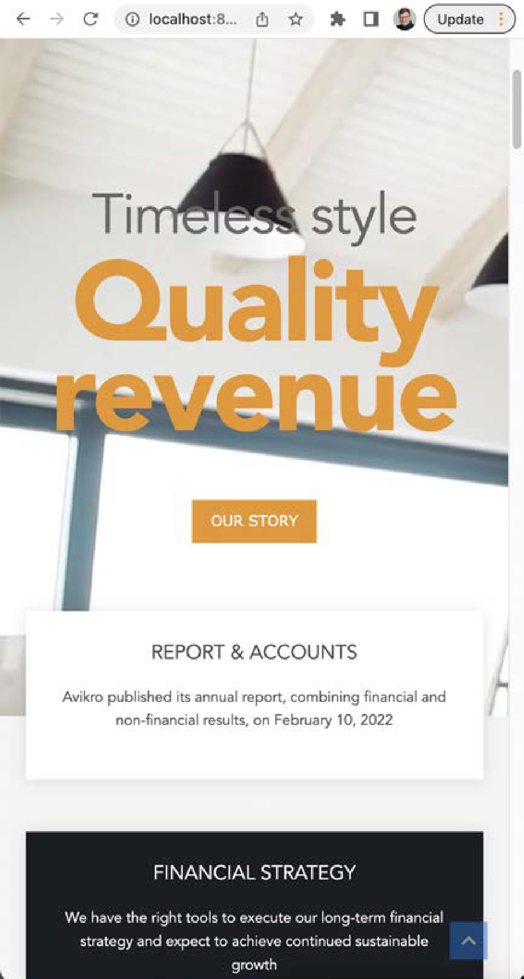
Tela móvel

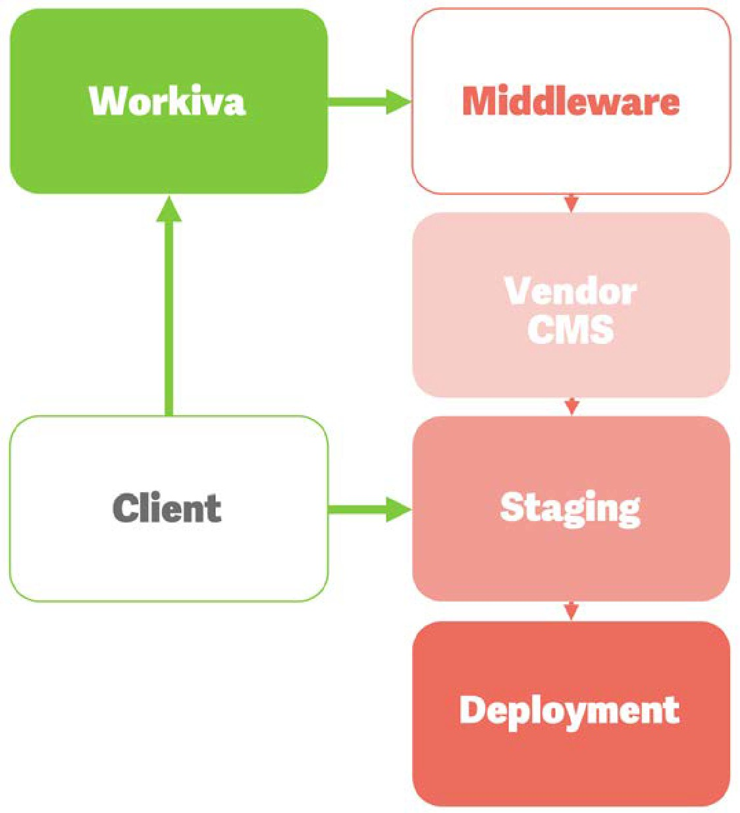
Importação de conteúdo para o CMS do fornecedor
Importar para o CMS
Há um desejo e uma expectativa de que os fornecedores de web design queiram levar oconteúdo da Workiva WebAPI para seus próprios sistemas de gerenciamento de conteúdo (CMS).
Há também uma expectativa de que o ContentAPI possa fornecer uma maneira de o CMS
a manipulação de nosso conteúdo de forma inversa, por assim dizer.
Há muitas vantagens em importar nosso conteúdo para esse CMS, pois os fornecedores podem implantar esse conteúdo em áreas de teste da Web com suas próprias tecnologias de desenvolvimento do lado do cliente, como mecanismos de pesquisa e bibliotecas de gráficos.
Isso exigirá algum middleware que possa realizar essa importação em intervalos regulares ou quando solicitado. Em sua forma mais simples, é possível estabelecer uma página da Web que realiza a extração e carrega o conteúdo em um banco de dados do fornecedor.
Além disso, podem ser escritas macros que fazem ping nos servidores Workiva, detectam alterações e executam essa ação se virem uma alteração. Isso ainda não foi comprovado e ainda estamos nos primeiros dias.

Uma escala móvel
Avaliar o uso da WebAPI significa comparar o esforço na plataforma com o esforço na pós-produção. Como os layouts responsivos são altamente desejáveis e são um incentivo financeiro para essa atividade, espera-se que as informações fornecidas até o momento sejam as mais adequadas e possam ser resumidas como uma caixa de ferramentas avançada.
No outro extremo dessa escala está a apresentação de conteúdo não responsivo no formato XHTML. Muito mais pode ser concluído na plataforma nessa extremidade da escala.

Resumo
Resumo

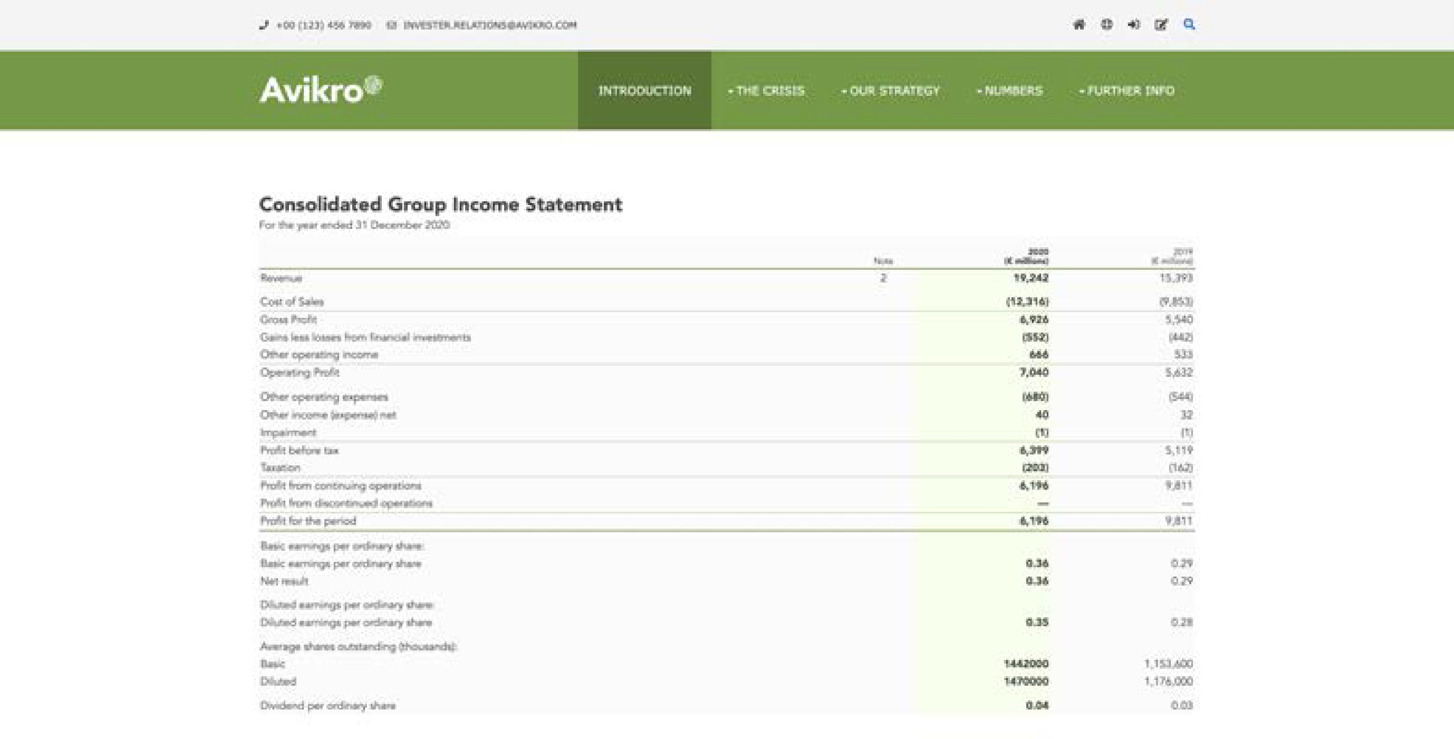
Trazendo a garantia de relatórios para a Web
A Workiva é conhecida pela garantia de dados, colaboração e conteúdo vinculado. Agora estamos em condições de levar isso para o desenvolvimento da Web. Os clientes agora podem usar a Workiva para criar conteúdo da Web de forma eficaz em seu site corporativo. Em termos de relatórios, grande parte desse conteúdo é compartilhado com impressão e PDF. A Workiva pode tornar a publicação na Web mais fácil, mais segura e com a mesma supervisão atribuída aos canais de relatórios tradicionais.
A WebAPI está prestes a sair da versão beta e estará disponível nos espaços de trabalho muito em breve (Q4 22). Se quiser discutir a implementação da WebAPI , entre em contato com ian.whitworth@workiva.com no Centro de Excelência em Design da Workiva.
Se você for uma agência tradicional de relatórios de design com experiência limitada em back-end da Web, entre em contato conosco, pois podemos ajudá-lo a navegar nesse cenário em desenvolvimento com oportunidades de parceria.
Se você é uma agência de relatórios de design multidisciplinar com profunda experiência na Web, gostaríamos de entrar em contato com você e mostrar-lhe as possibilidades com nosso
novas tecnologias. Os dados financeiros agora podem ser exibidos no site com toda a garantia de dados que a Workiva oferece e como parte de um fluxo de trabalho de publicação multicanal.

Todas as informações, conteúdo e materiais disponíveis neste documento são apenas para fins de informação geral. O conteúdo desta postagem é fornecido "no estado em que se encontra"; não é feita nenhuma declaração de que o conteúdo esteja livre de erros ou atualizado. Os designers devem testar seu design em XHTML com frequência e manter arquivos de backup o tempo todo.

Escrito e projetado pelo Centro de Excelência em Design, Workiva

As informações contidas neste documento são de propriedade da Workiva e não podem ser copiadas, publicadas ou distribuídas sem o consentimento prévio e expresso por escrito.
Copyright 2022 Workiva Inc.
Workiva é uma marca registrada da Workiva Inc.
Todos os direitos reservados.

Adobe, Illustrator, InDesign e Photoshop são marcas registradas ou marcas comerciais da Adobe nos Estados Unidos e/ou em outros países. Microsoft e Word são marcas registradas do grupo de empresas Microsoft. XBRL® e iXBRL™ são marcas registradas da XBRL International, Inc. Todos os direitos reservados. Os padrões XBRL™/® são abertos e licenciados gratuitamente por meio do XBRL International License Agreement. Nosso uso dessas marcas registradas é permitido pela XBRL International de acordo com a Política de Marcas Registradas da XBRL International.

Informações confidenciais e proprietárias da Workiva

Contatos de suporte
Em caso de dúvidas, entre em contato com seu gerente de Sucesso do Cliente ou com nossa Equipe de Suporte.
helpdesk 24 horas por dia, 7 dias por semana
Reino Unido - +44 8000885141 França - +33 801840098 EUA - 1-877-934-8435 Da Europa: 00-800-5005-0080 Dos EUA: 1-800-706-6526
Uma lista completa dos nossos números de telefone de suporte global pode ser encontrada aqui Ou envie um e-mail para a nossa equipe de suporte diretamente pelo endereço support@workiva.com

A Workiva Inc. (NYSE: WK) simplifica trabalhos complexos para milhares de organizações em todo o mundo. Os clientes confiam na plataforma aberta, inteligente e intuitiva da Workiva para conectar dados, documentos e equipes. Os resultados: maior eficiência, maior transparência e menos riscos.



